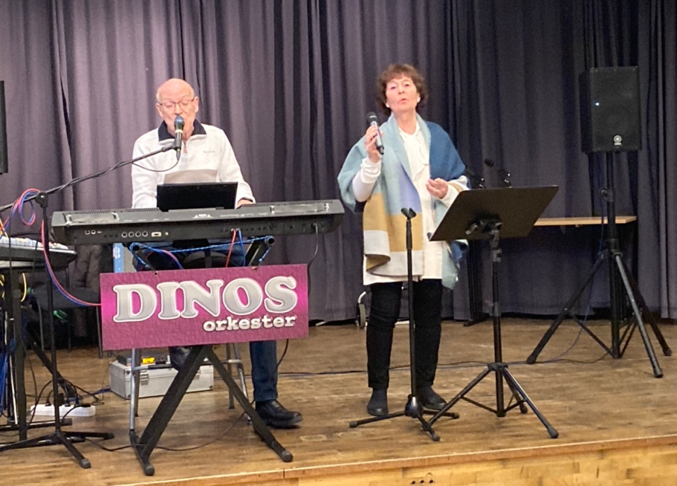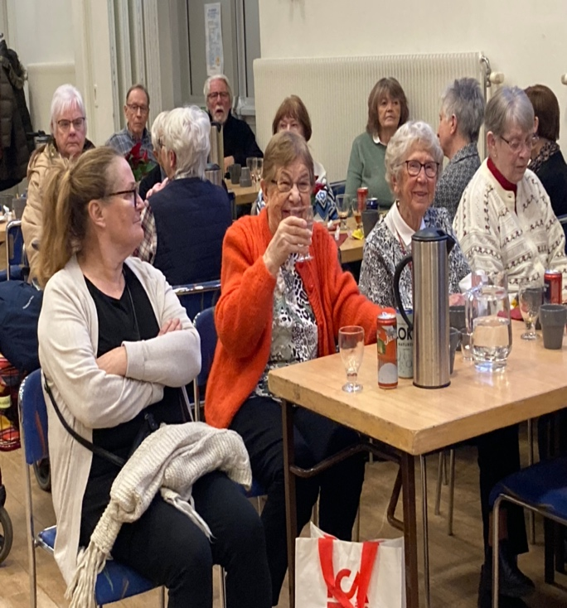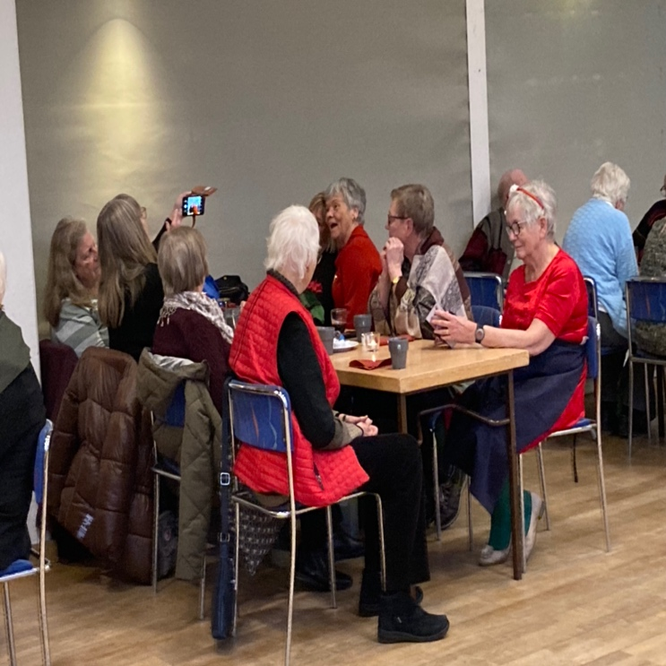

Lucia och medlemsmöte

Den 14/12 hade vi vårt traditionella luciafirande på Mottetens Folkets Hus.
Vi fick njuta av luciatåg av barn från en närliggande förskola och julmusik av Dinos orkester. En trevlig eftermiddag med kaffe och god julmacka och ett gott humör på de som deltog.

Styrelsen önskade alla en God Jul och Gott nytt år.

